Přihláška do soutěže Voda živá

Název Týmu (3-5 osob)

........................................................................................... ..................................................

Soutěžící 1.................................................................................................................

Soutěžící 2......................................................................... ........................................

Soutěžící 3......................................................................... ........................................

Soutěžící 4......................................................................... ........................................

Soutěžící 5......................................................................... ........................................

Konzultant (jméno, kontakt)

........................................................................................... ...................................................

Kontaktní osoba (telefon, email, adresa)

........................................................................................... .......................................
........................................................................................... .......................................
........................................................................................... .......................................

Škola/Organizace

........................................................................................... .............................................
........................................................................................... ..............................................

UPOZORNĚNÍ: Každá škola může přihlásit více pětičlenných týmů. Týmy mohou být i ve stejné třídě.

Vyplněnou přihlášku zašlete na adresu:

Sdružení Arnika
Chlumova 17, 130 00 Praha 3,

nebo nás kontaktujte na email miroslava.jopkova@arnika.org

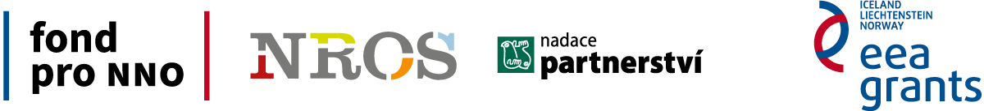
Soutěž je realizována v rámci projektu "Voda živá".
Podpořeno grantem z Islandu, Lichtenštejnska a Norska v rámci EHP.
www.fondnno.cz - www.eeagrants.cz

